15. Cálculo cuota Propuestas de Pago

15.0. Vía de Acceso
En el árbol de herramientas del menú principal, ingrese por la opción Favoritos→ ZCUOTA-Cálc. cuota para los acuerdos de pago → (Ver Figura– Menú Principal de Favoritos). Si éste no apareciera siga las siguientes instrucciones: en el Menú de herramientas en: Favoritos→Insertar transacción→digitar Zcuota→enter

Objetivo
La finalidad básica de esta opción es permitir hacer el cálculo automático o manual de las cuotas que se asignarán a los diferentes Ministerios del Gobierno Central.

Figura Menú principal de Favoritos

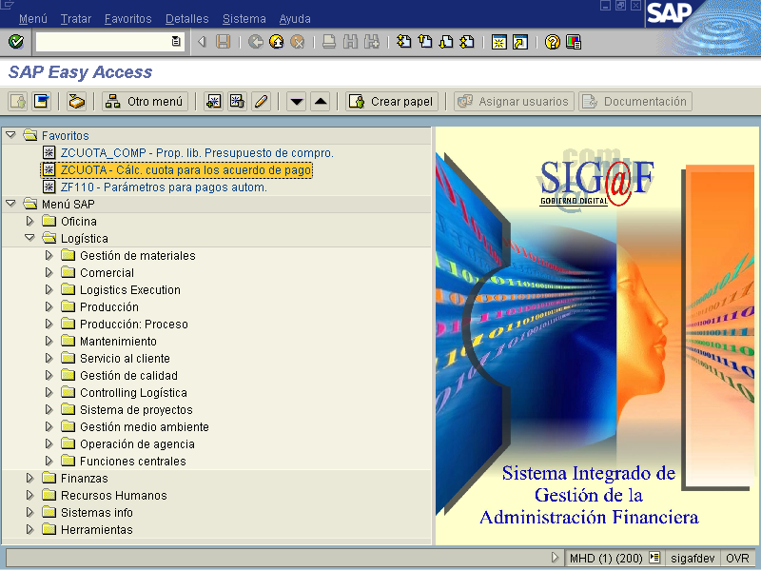

Se le da doble clic y nos llevará a la pantalla que nos mostrará una serie de información como: fechas y montos, tales como ingreso, asignación, deuda, monto automático, y el monto de la cuota, etc, como se visualiza en la siguiente pantalla.

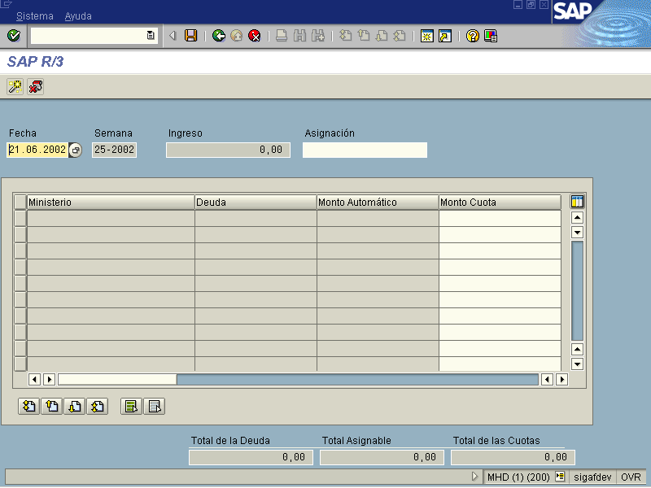

Estando en esta pantalla, se le da clic al botón Asignación Automática de Cuotas
y nos mostrará, entre otros datos, todos los ministerios con el total en monto de sus facturas pendientes de pago y la cuota que el sistema le asignará a cada uno automáticamente, como se muestra en la siguiente pantalla.

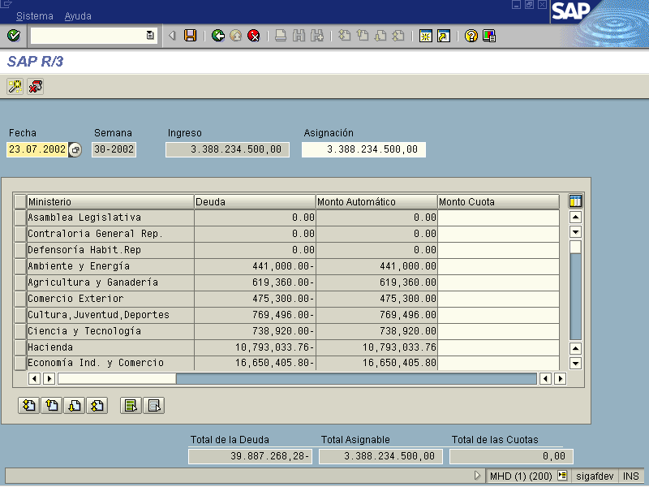

Si desea asignarle cuota a todos los ministerios de una sola vez, se le da clic al botón Marcar Todo y éstos se sombrearán en amarillo, lo que indica que cuando se le dé clic al botón de Asignación Automática de cuota los montos asignables pasarán a la columna de Monto de Cuota, como se visualiza en la pantalla siguiente. Si se desea desmarcar el bloque se le da clic al botón Desmarcar Todo .

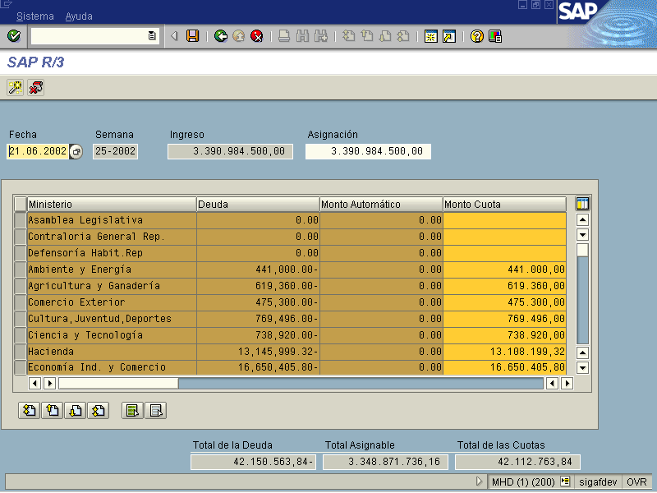

Si desea asignarle la cuota en forma individual para cada ministerio, se le da clic al cuadrito que está a la izquierda de cada uno de éstos y clic al botón Asignación de
Cuota y sólo se le asignará la cuota automática al ministerio marcado, como se visualiza en la siguiente pantalla.

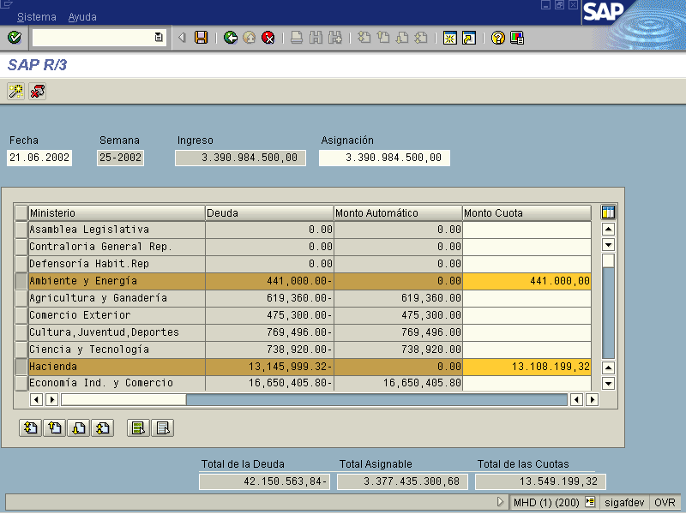

Si desea indicarle la cuota en forma manual, se coloca en la línea del ministerio que desea asignarle la cuota manualmente, en la columna Monto Cuota y le indica dicho monto y le da clic al botón . Si se desea eliminar cualquier asignación dele clic al botón Eliminar la Asignación y éste se borrará.

Es importante recalcar que si por alguna circunstancia, se desea incrementar la cuota a algún ministerio que se asignó en forma automática, también debe incrementarse el monto total de la asignación, porque de lo contrario, le rebajaría a los demás ministerios el aumento que le hiciera a otros.

